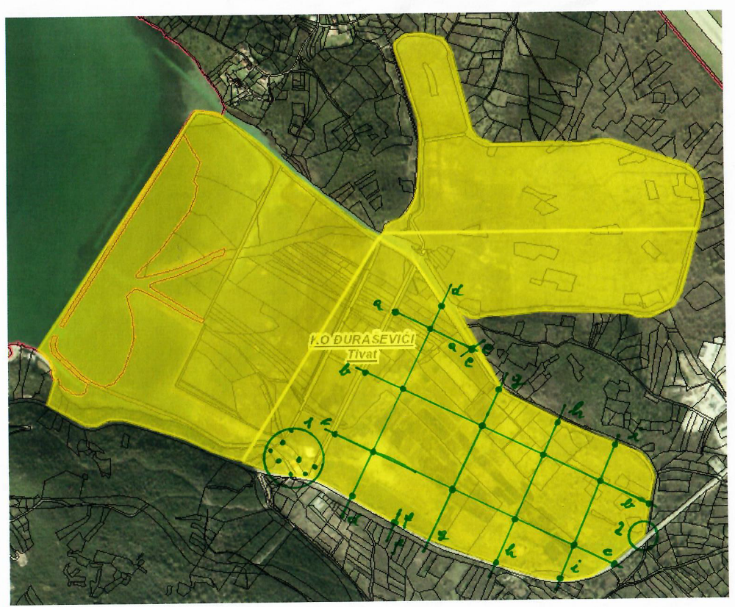
Skica 1.Obuhvat projektovanog područja sa označenim tačkama i profilima za geodetsko snimanje

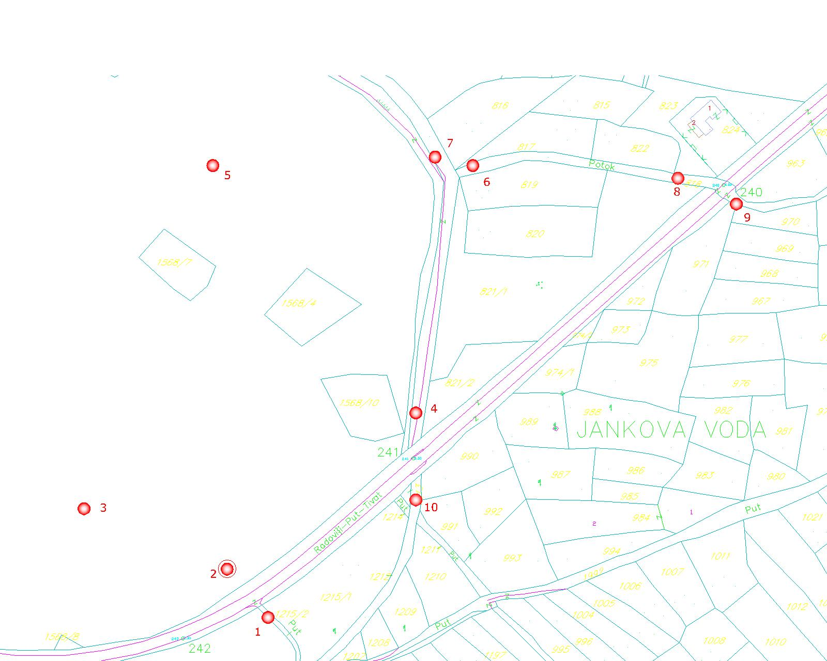

Skica 2. Tačke koje je obavezno geodetski snimiti – profil 2

